UM EXCELENTE LEILÃO POR UMA CAUSA NOBRE: PEÇA ÚNICA ZENITH CALIBRE 135-O EM COLABORAÇÃO COM A PHILLIPS IN ASSOCIATION WITH BACS & RUSSO E KARI VOUTILAINEN

Genebra, 5 de novembro de 2022: No âmbito do Leilão de relógios de Genebra Phillips: XVI e após uma disputada sequência de licitações, a singular Peça Única ZENITH Calibre 135-O, criada em colaboração com a leiloeira Phillips in Association with Bacs & Russo e com o célebre relojoeiro independente e especialista em restauro Kari Voutilainen, foi arrematada por CHF 315’000 (USD 315'662/ GBP 277'484). As receitas da venda desta peça excecional, com o histórico e premiado movimento de cronómetro de observatório numa caixa de nióbio e mostrador com gravação guilloché salmão, revertem na íntegra para a fundação dedicada à luta contra o cancro Susan G. Komen®.

A edição limitada de 10 exemplares ZENITH X Voutilainen X Phillips Calibre 135-O em platina, revelada no verão, teve um profundo impacto junto dos colecionadores mais exigentes. Esta foi a primeira vez que a ZENITH disponibilizou para aquisição o seu movimento mais premiado da era dourada das competições de cronometria. A Manufatura e o departamento responsável pela Herança confiaram ao célebre relojoeiro Kari Voutilainen a tarefa de restaurar um lote de movimentos Calibre 135-O e de os decorar à mão ao nível mais elevado possível. O 11º relógio a incluir um destes movimentos inestimáveis, a peça única Calibre 135-O torna-se ainda mais excecional pelo facto de ser o único exemplar que combina uma caixa de nióbio, um mostrador com gravação guilloché salmão e um movimento em tonalidade ouro rosa.

O leilão desta peça singular, realizado pela Phillips, assinala o último evento de um mês em que a ZENITH tem apoiado ativamente a causa da Prevenção do Cancro da Mama. O leilão seguiu-se ao lançamento da edição Chronomaster Original Pink, sendo que parte das receitas da venda reverteu para a fundação Susan G. Komen® e o evento MEET THE DREAMHERS realizado em Singapura, que consolidou o compromisso da Manufatura para com a luta contra o cancro e o apoio a uma das principais fundações mundiais.

No leilão desta peça única e a propósito do apoio geral que a ZENITH presta à fundação Susan G. Komen®, o CEO da ZENITH, Julien Tornare, declarou: "Tenho toda a honra de mais uma vez me associar à Phillips e a Kari Voutilainen por uma peça excecional e uma causa tão especial. A Peça Única Calibre 135 Observatoire é mais do que uma peça decorada a preceito e de valor inestimável da história da ZENITH, é um símbolo da nossa esperança e promessa de prosseguir com a luta contra o cancro da mama, em colaboração com a fundação Susan G. Komen®. 100% das receitas da venda da Peça Única Calibre 135-O revertem diretamente para a fundação Susan G. Komen, que temos orgulho de continuar a apoiar nos próximos meses e anos. Agradeço profundamente à Phillips, a Kari Voutilainen e a todos quantos licitaram a peça e contribuíram para uma causa tão nobre."

Aurel Bacs, Consultor Sénior na Bacs & Russo, e Alexandre Ghotbi, Responsável por Relógios, na Europa Continental e no Médio Oriente, declararam em conjunto: "Temos muito orgulho em manter a nossa colaboração com a Zenith e Kari Voutilainen para produzir um 11º exemplar Cal 135-O, desta vez com uma caixa singular de nióbio, um deslumbrante mostrador salmão e um movimento com acabamento conjugado com a cor do mostrador. Desde o início, este projeto assenta na amizade e não poderíamos pensar numa forma melhor de concluir a aventura do que com uma peça única que reverte para uma causa tão nobre."

Kari Voutilainen acrescentou: "Este impressionante mostrador de cor salmão ZENITH Calibre 135-O tem uma história única, uma caixa única e será único, agora e para sempre."

O movimento selecionado para esta peça única pertence aos famosos anos de "vitórias em série" de 1950-1954, em que o Calibre 135-O venceu a competição de cronometria no observatório de Neuchâtel 5 anos seguidos, um feito inédito e inigualado. Foi preparado e aperfeiçoado durante todo o ano pelo ZENITH Laboratoire de Chronométrie e alvo da dedicação dos chronométriers, que o criaram para ser o movimento campeão da ZENITH. Além disso, foi reconhecido com um prémio inserido na gama da 1.ª categoria e regulado pelo célebre chronométrier da ZENITH René Gygax, que trabalhou com Charles Fleck num movimento premiado durante vários anos e consolidou a reputação da ZENITH enquanto líder incontestado de cronometria de precisão.

A Peça Única Calibre 135 Observatoire é um relógio singular com um legado ímpar que se inspira em várias referências da década de 1950, combinando os detalhes mais emblemáticos com apontamentos contemporâneos. A caixa redonda de 38 mm é fabricada em nióbio, um metal utilizado pela primeira vez pela ZENITH, e inclui asas afuniladas que encaixam perfeitamente sob a luneta, bem como uma coroa estriada de grandes dimensões decorada com o logótipo moderno da ZENITH com a estrela.

Por baixo do vidro de safira da caixa, o mostrador salmão ligeiramente abaulado em prata de lei, criado no atelier Comblémine de Kari Voutilainen, apresenta uma gravação guilhoché com motivo de escamas de peixe. Os índices triangulares, os marcadores com ponto polidos para os minutos estão justapostos numa combinação de elegância vintage e opulência contemporânea. O contador de segundos de grandes dimensões às 6 horas apresenta o número de série do movimento inscrito, uma subtil homenagem aos cronómetros de observatório do passado. O mostrador inclui a inscrição "Neuchâtel" no fundo, bem como ZENITH, Kari Voutilainen e o Observatório histórico onde o Calibre 135-O competiu e venceu na era dourada das competições de cronometria, todas no Cantão de Neuchâtel.

Pela primeira vez na história do Calibre 135, o movimento de cronómetro de observatório, que apresenta uma decoração e um acabamento impecáveis, realizados por Kari Voutilainen, numa deslumbrante tonalidade de ouro vermelho 5N, é visível através do fundo da caixa.

Numa criação tão rara e com um significado histórico, nenhum detalhe é descurado, incluindo a embalagem. A Peça Única Calibre 135 Observatoire apresenta-se numa caixa em madeira de nogueira com fechos em latão, inspirada nos estojos em que eram transportados os calibres das competições de cronometria entre a Manufatura da ZENITH e o Observatório de Neuchâtel para competirem pelo primeiro prémio. No interior, inclui um estojo em pele em formato de livro com o relógio e a histórica caixa de transporte em madeira do movimento original.

Ao contrário das versões comerciais do Calibre 135 presentes nas caixas dos relógios de pulso, a variante 135-O nesta peça única destinou-se apenas à competição e nunca foi incluída num relógio de bolso ou de pulso, com a caixa em madeira como único tipo de cobertura. Para a Peça Única Calibre 135 Observatoire, a ZENITH reproduziu com precisão uma versão maior da caixa, utilizando materiais inspirados no original histórico.

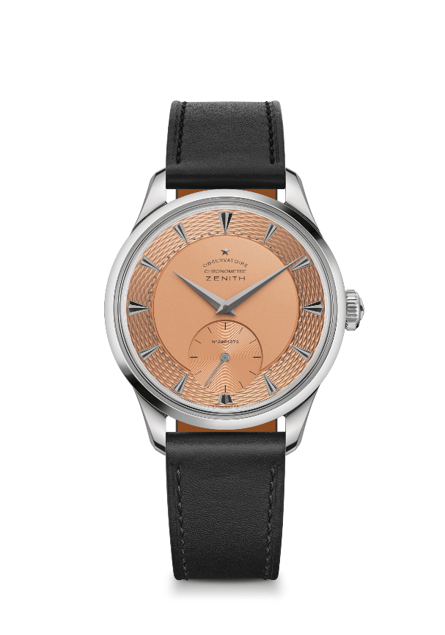
PEÇA ÚNICA ZENITH CALIBRE 135
Referência: 13.1350.135/35.C100

Pontos principais:
O leilão da PEÇA ÚNICA realiza-se no sábado, 5 de novembro.
Todas as receitas revertem para a investigação do cancro da mama levada a cabo pela fundação Susan G Komen
Caixa de nióbio única, mostrador com gravação guilloché salmão e movimento de tonalidade 5N
Colaboração única com o relojoeiro e restaurador de renome Kari Voutilainen
Movimento: Calibre 135, Manual
Frequência 18 000 VpH (2,5 Hz)
Reserva de marcha: aprox. 40 horas
Funções: horas e minutos no centro. Ponteiro pequeno dos segundos às 6 horas
Acabamentos: decoração e acabamento à mão tradicional meticuloso no movimento
Material: nióbio
Estanqueidade: 3 ATM
Caixa: 38 mm
Mostrador: mostrador em prata de lei com acabamento salmão mate. Marcadores com ponto e índices aplicados
Índices das horas: prata alemã facetada e revestida a ruténio
Ponteiros: ponteiros em ouro facetados e revestidos a ruténio
Bracelete e fivela: pele de bezerro preta com fivela com pino em titânio
Espessura: 10,35 mm
Asa a asa: 46,50 mm
Largura da asa: 19 mm

ZENITH: O CÉU É O LIMITE.

A ZENITH existe para inspirar todas as pessoas a seguirem os seus sonhos e a tornarem-nos realidade, contra todas as probabilidades. Desde a sua fundação em 1865, a ZENITH tornou-se a primeira manufatura relojoeira suíça com integração vertical e os seus relógios têm acompanhado figuras extraordinárias que sonharam mais alto e se esforçaram por alcançar o impossível, desde o voo histórico de Louis Blériot sobre o Canal da Mancha até ao salto em queda livre estratosférico e recordista de Felix Baumgartner. A Zenith destaca também mulheres visionárias e pioneiras, celebrando os feitos alcançados e criando a plataforma DREAMHERS, na qual as mulheres podem partilhar as suas experiências e inspirar outras mulheres a concretizar os seus sonhos.

Tendo na inovação a sua estrela-guia, a ZENITH usa movimentos exclusivos desenvolvidos e manufaturados internamente em todos os seus relógios. Desde a criação do El Primero em 1969, o primeiro calibre de cronógrafo automático do mundo, a Zenith desenvolveu a mestria na precisão de alta frequência e oferece medições em frações de segundo, com uma precisão de 1/10 de segundo na coleção Chronomaster e de 1/100 de segundo na coleção DEFY. Porque a inovação é sinónimo de responsabilidade, a iniciativa ZENITH HORIZ-ON atesta o compromisso da marca para com a inclusão, diversidade, sustentabilidade e bem-estar dos colaboradores. A Zenith tem vindo a moldar o futuro da relojoaria suíça desde 1865, acompanhando aqueles que ousam desafiar-se a si próprios e alcançar novos patamares. Agora, é a sua vez de atingir o céu.

SOBRE A PHILLIPS IN ASSOCIATION WITH BACS & RUSSO
A equipa de especialistas da Phillips Watches dedica-se à abordagem sem concessões à qualidade, transparência e serviço ao cliente, alcançando um total de vendas de leilões global de 209,3 milhões de USD em 2021, o ano de maior sucesso para qualquer leiloeira na história dos leilões de relógios.
Um registo de preços recordista:
O Rolex de Paul Newman, "Paul Newman" Daytona referência 6239 (CHF 17.709,894 / USD 17.752,500) – Leilão em Nova Iorque: Ícones vencedores – 26 de outubro de 2017 – O melhor resultado alguma vez alcançado para qualquer relógio de pulso vintage a leilão.
Patek Philippe referência 1518 em aço inoxidável (CHF 11.020,000 / USD 11.112,020) – Leilão de relógios em Genebra: QUATRO – 12 de novembro de 2016 – O melhor resultado alguma vez alcançado para um relógio de pulso Patek Philippe vintage a leilão.

SOBRE A PHILLIPS
A Phillips é uma plataforma líder global para a compra e venda de arte e design do século XX e XXI. Com base em conhecimentos especializados nas áreas da arte, design, fotografia, edição, relojoaria e joalharia, contemporâneas e do século XX, a Phillips oferece serviços e aconselhamento de nível profissional relativamente a todos os aspetos do colecionismo. Os leilões e as exposições realizam-se em salas de leilões de Nova Iorque, Londres, Genebra e Hong Kong, sendo que os clientes dispõem também dos serviços de representantes na Europa, nos Estados Unidos e na Ásia. A Phillips oferece ainda uma plataforma de leilões online, acessível a partir de qualquer lugar no mundo. Além de proporcionar oportunidades de compra e venda através de leilões, a Phillips atua também como intermediário em vendas privadas e oferece apoio no âmbito de apreciações, avaliações e outros serviços financeiros.
Visite a página www.phillips.com para obter mais informações.

*As estimativas não incluem o prémio do comprador e os preços alcançados incluem o preço de martelo mais o prémio do comprador.

Sobre a Susan G. Komen®

A Susan G. Komen® é a principal organização sem fins lucrativos dedicada ao cancro da mama e trabalha com a missão de salvar vidas e erradicar o cancro da mama para sempre. A Komen tem uma incomparável abordagem abrangente de 360 graus à luta contra a doença em todas as frentes e dá apoio a milhões de pessoas nos Estados Unidos e em países por todo o mundo. Defendemos os pacientes, impulsionamos avanços na investigação, melhoramos o acesso a cuidados de alta qualidade, oferecemos apoio direto aos pacientes e capacitamos as pessoas com informações fidedignas. Fundada por Nancy G. Brinker, que prometeu à irmã – Susan G. Komen – que erradicaria a doença que ceifou a vida de Suzy, a Komen mantém o compromisso de apoiar as pessoas afetadas pelo cancro atualmente, continuando a procurar incansavelmente as curas do futuro. Visite komen.org ou ligue para 1-877 GO KOMEN. Ligue-se a nós em www5.komen.org/social.

